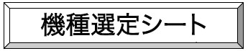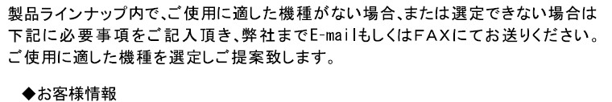
・貴社名： |  | ・ご担当者名：
・部署名：
（〒 - ）
・ご住所：

・TEL： | ・FAX： |  | ・E-mail：
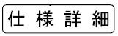
（１）駆動方式 手動 ・ 電動 （２）台数 台
♦電動ウインチの場合
①供給電源 AC V Hz 単層 ・ 3相
②巻き込み速度 m/min （速度に範囲がある場合 m/min～ m/min）
③操作方法 制御盤 ・ 押しボタンスイッチ
♦電動・手動共通仕様
①ワイヤ引張力 kgｆ/本 ②ワイヤ本数 本
③巻取長さ m ④ドラムのワイヤ溝 有 ・ 無
⑤使用ワイヤ径 φ mm ⑥ワイヤ押さえ装置 有 ・ 無
⑦クラッチ 有 ・ 無 ⑧リミットスイッチ 有 ・ 無
⑨設置場所 屋外・屋内 （塩害・水辺・粉塵・高温・低温・ｸﾘｰﾝﾙｰﾑ・薬品・他）
（他 ）
⑩取付方向 水平・ 垂直 ⑪使用頻度
⑫その他特記事項


